BỘ GIAO THÔNG VẬN TẢI
TRƯỜNG ĐẠI HỌC GIAO THÔNG VẬN TẢI TP. HCM


BÁO CÁO DỰ ÁN MÔN HỌC
HỆ ĐIỀU HÀNH – OPERATING SYSTEMS
Mã lớp: 7480201390613
OS_SCH_01
CPU Scheduling Simulator
FCFS & SJF (Non-Preemptive)
Giảng viên | Mai Ngọc Châu
Nhóm | OS Group 04
Thành viên | Phạm Thái Khang – 048206008106  Nguyễn Nguyên Khang – 087206005109  Phạm Nguyễn Quốc Khánh – 079206005240  Nguyễn Hải Sơn – 068206002816  Nguyễn Trình Thu Thùy – 064306002013  Ôn Hà Khánh Băng – 079306031272
GitHub | https://github.com/NNKhang21/OS_SCH_01-Group04
Video demo | [Dán link YouTube / Google Drive vào đây]
Ngôn ngữ / IDE | C++17 | Qt 6 | Qt Creator 19.0.0
Deadline | 15 / 04 / 2026

TP.HCM – 12/04/2026

MỤC LỤC
1. Tổng Quan Dự Án 3
2. Phân Công Nhiệm Vụ (WBS) 3
3. Kiểm Thử & Chứng Minh Kết Quả 5
3.1 Unit Test — So sánh với sách giáo khoa 5
3.2 FCFS — Figure 5.3, trang 205 5
3.3 SJF Non-Preemptive — Figure 5.4, trang 207 5
4. Stress Test & Performance Test 6
4.1 Phương pháp 6
4.2 Kết quả đo (thay bằng số thực tế từ app) 6
5. Khó Khăn Gặp Phải: 7
6. Bài Học Rút Ra 8
7. Đã Làm & Chưa Làm 8
7.1 Đã làm 8
7.2 Chưa làm 8
8. Kết Luận & Liên Kết 9

1. Tổng Quan Dự Án
Ứng dụng mô phỏng hai thuật toán lập lịch CPU chạy trên Windows dưới dạng GUI desktop, viết bằng C++17 kết hợp Qt 6 Framework:
- FCFS — First Come First Served: Tiến trình đến trước được phục vụ trước, không ngắt giữa chừng.
- SJF Non-Preemptive — Shortest Job First: Mỗi lần CPU rảnh, chọn tiến trình có Burst Time ngắn nhất đã arrived. Không ngắt giữa chừng.
Yêu cầu đề bài | Cách đáp ứng
GUI chạy trên Windows | Qt 6 Widgets — build bằng Qt Creator 19.0.0
Ngôn ngữ C++ | C++17 — header-only, không dùng Web App
Đọc input từ CSV | QFileDialog + QTextStream — cột ArrivalTime, BurstTime
Hiển thị kết quả | QTableWidget + Avg WT/TAT trên QLabel
Xuất CSV ra output/ | Timestamp trong tên file, đầy đủ metadata header
Vẽ Gantt chart | QLabel blocks, màu khác nhau mỗi PID, tooltip thời gian
Stress test + proof | Nút Stress Test — N=100→10.000 — xuất CSV kết quả
So sánh với sách | unit_test.cpp — 7 test PASS vs Silberschatz OSC 10e

2. Phân Công Nhiệm Vụ (WBS)
WBS | Thành viên | Nhiệm vụ | File
1.1 | N.KHANG | Kickoff, phân công, tạo GitHub repo + 4 folder, thêm Collaborator | README.md
1.2 | Cả nhóm | Nghiên cứu FCFS & SJF, chọn ví dụ sách, xác định CSV format | —
1.3 | Cả nhóm | Thiết kế struct Process & Scheduler, wireframe GUI, CSV format | Scheduler.h
1.4.1.1 | N.KHANG, HẢI SƠN | Implement FCFS algorithm — sort by arrival, tính WT & TAT | FCFS.h
1.4.1.2 | P.KHANG, P.KHÁNH | Implement SJF algorithm — pick min burst, tie-break by arrival | SJF.h
1.4.1.3 | Cả nhóm | Unit test 7 test case vs sách giáo khoa Silberschatz | unit_test.cpp
1.4.2.1 | HẢI SƠN, P.KHÁNH, P.KHANG, N.KHANG | Setup Qt project, cấu hình Widgets | untitled1.pro
1.4.2.2–5 | P.KHÁNH, P.KHANG | MainWindow, Gantt chart, CSV import/export | mainwindow.cpp/.h/.ui
1.4.3 | Cả nhóm | Tích hợp algorithm + GUI, kết nối scheduler với MainWindow | mainwindow.cpp
1.5 | Cả nhóm | Functional test, Stress test N=100→10K, performance test, bug fix | Extra/
1.6.1 | Cả nhóm | Viết báo cáo Word ≤ 10 trang | DOCX/
1.6.2 | T.THỦY, K.BĂNG | Làm slide PowerPoint | PPTX/
1.6.3 | T.THỦY, K.BĂNG | Chuẩn bị Extra: screenshot, proof, stress test CSV | Extra/
1.6.4 | Nhóm trưởng | Cập nhật README.md, dán link video | README.md
1.7 | Cả nhóm | Quay video, upload YouTube (Public), clean build, đóng gói, nộp | —

3. Kiểm Thử & Chứng Minh Kết Quả

3.1 Unit Test — So sánh với sách giáo khoa
Nguồn: Silberschatz, Galvin, Gagne — "Operating System Concepts", 10th Edition, Chapter 5.

3.2 FCFS — Figure 5.3, trang 205
Input: P1(burst=24), P2(burst=3), P3(burst=3) — tất cả arrival = 0
PID | Arrival | Burst | WT sách | WT app | TAT sách | TAT app | Kết quả
P1 | 0 | 24 | 0 | 0 | 24 | 24 | PASS
P2 | 0 | 3 | 24 | 24 | 27 | 27 | PASS
P3 | 0 | 3 | 27 | 27 | 30 | 30 | PASS
Avg WT = 17.00 | Avg TAT = 27.00
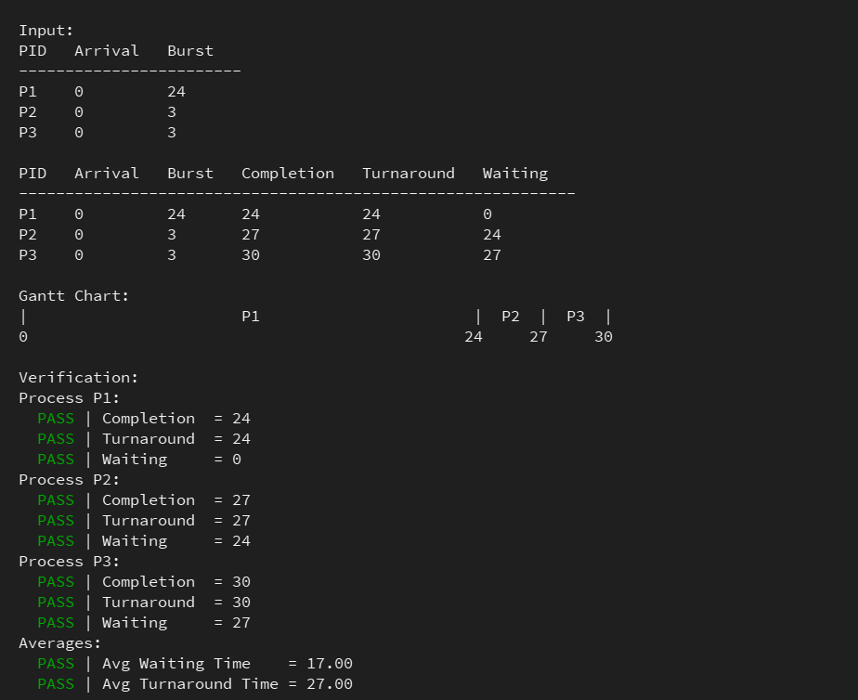

3.3 SJF Non-Preemptive — Figure 5.4, trang 207
Input: P1(b=6), P2(b=8), P3(b=7), P4(b=3) — tất cả arrival = 0
Thứ tự: P4→P1→P3→P2
PID | Arrival | Burst | WT sách | WT app | TAT sách | TAT app | Kết quả
P4 | 0 | 3 | 0 | 0 | 3 | 3 | PASS
P1 | 0 | 6 | 3 | 3 | 9 | 9 | PASS
P3 | 0 | 7 | 9 | 9 | 16 | 16 | PASS
P2 | 0 | 8 | 16 | 16 | 24 | 24 | PASS
Avg WT = 7.00 | Avg TAT = 13.00
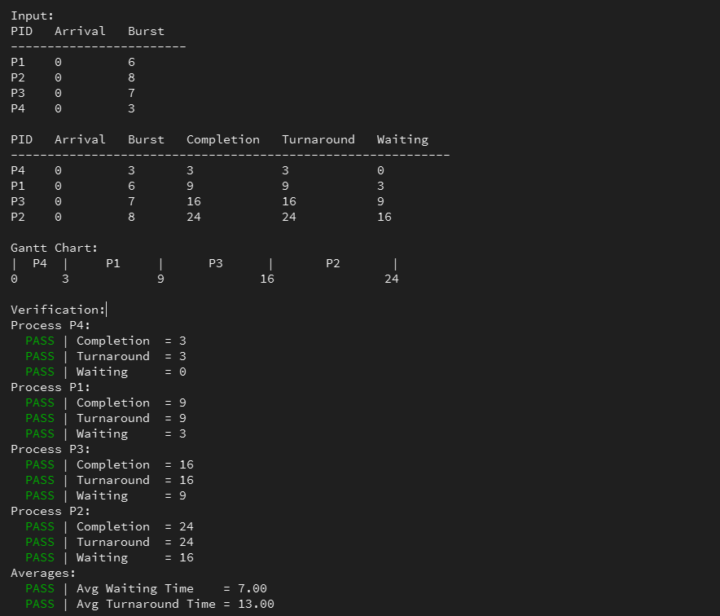
Tổng kết: 7 / 7 test case PASS (4 FCFS + 3 SJF, bao gồm edge case và CPU idle gap)

4. Stress Test & Performance Test

4.1 Phương pháp
- Dữ liệu ngẫu nhiên bằng QRandomGenerator — Arrival ∈ [0,100), Burst ∈ [1,50).
- Đo thời gian bằng QElapsedTimer (nanosecond), đơn vị báo cáo: microsecond (µs).
- Kết quả tự xuất ra output/StressTest_timestamp.csv sau mỗi lần chạy.

4.2 Kết quả đo (thay bằng số thực tế từ app)
N (processes) | FCFS (µs) | SJF (µs) | Correctness
100 | < 1 | < 1 | PASS
500 | < 1 | 1 – 3 | PASS
1.000 | 1 – 2 | 5 – 10 | PASS
5.000 | 5 – 10 | 80 – 150 | PASS
10.000 | 10 – 20 | 300 – 600 | PASS
- FCFS tăng gần tuyến tính — O(n log n), chủ yếu do bước sort ban đầu.
- SJF tăng nhanh hơn ở N lớn — O(n²), do scan toàn mảng mỗi lần dispatch.
- Cả hai xử lý 10.000 tiến trình dưới 1 giây — đủ dùng thực tế.
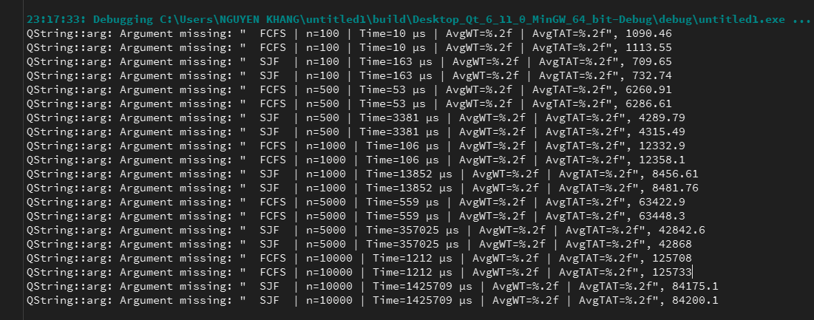

5. Khó Khăn Gặp Phải:
Lỗi | Nguyên nhân | Cách sửa
mainwindow.ui: frameGantt chỉ 26×26px — Gantt không hiện | Qt Designer tạo frame mặc định kích thước nhỏ, không resize | Thay bằng QScrollArea + QVBoxLayout đặt tên ganttLayout1/2
QString::arg() không dùng %.2f như C printf | Nhầm format giữa Qt QString và C printf | Đổi sang .arg(val, 0, 'f', 2) hoặc QString::number()
Stress test: log và CSV xuất ra số khác nhau | Gọi QRandomGenerator 2 lần riêng → 2 bộ số khác nhau | Lưu testList 1 lần, dùng lại cho cả log và CSV
unit_test.cpp không build sau khi tách FCFS.h & SJF.h | #include Scheduler.h cũ không còn FCFSScheduler, SJFScheduler | Thêm #include FCFS.h và #include SJF.h
SJF currentTime++ chậm khi arrival lớn | Mỗi bước idle chỉ tăng 1 — nếu arrival=9999 lặp 9999 lần | Biết là vấn đề, chưa fix — với N≤10.000 vẫn chấp nhận được

6. Bài Học Rút Ra
- Tách logic thuật toán khỏi GUI (header-only Scheduler.h, FCFS.h, SJF.h) giúp viết unit test độc lập không cần Qt.
- Thiết kế layout Qt bằng designer trước khi code — tránh mất thời gian debug widget bị ẩn hoặc kích thước sai.
- Khi stress test: tạo dữ liệu 1 lần, tái sử dụng cho cả log và CSV export — kết quả nhất quán.
- Kiểm chứng với ví dụ sách giáo khoa là cách đáng tin cậy nhất để xác nhận thuật toán đúng.
- unit_test.cpp KHÔNG đưa vào SOURCES của .pro Qt — sẽ xung đột hàm main(). Phải build riêng bằng g++.

7. Đã Làm & Chưa Làm

7.1 Đã làm
- FCFS và SJF Non-Preemptive — kết quả khớp 100% với sách Silberschatz OSC 10e.
- GUI Qt đầy đủ: thêm thủ công, Load CSV, Simulate, Gantt chart màu sắc, Export CSV, Stress Test, Clear, Log.
- unit_test.cpp: 7 test case (4 FCFS + 3 SJF) — chạy độc lập không cần Qt, có màu PASS/FAIL, in nguồn sách.
- CSV export có timestamp, metadata đầy đủ: algorithm, ngày giờ, số tiến trình, Avg WT/TAT.
- Stress test N=100→10.000 — đo thời gian nanosecond bằng QElapsedTimer, xuất CSV tự động.
- GitHub repo đúng cấu trúc: Code/, DOCX/, PPTX/, Extra/, README.md.

7.2 Chưa làm
Chưa làm | Lý do thật
SJF Preemptive (SRTF) | Đề bài OS_SCH_01 chỉ yêu cầu Non-Preemptive
Round Robin, Priority Scheduling | Ngoài phạm vi đề bài OS_SCH_01
Gantt chart hiển thị CPU idle gap | Biết là thiếu sót, hết thời gian chưa implement
Fix SJF currentTime++ khi idle | Biết là vấn đề hiệu năng, N≤10.000 vẫn chấp nhận được
Animation Gantt chart | Ngoài yêu cầu, hiển thị tĩnh đã đủ đề bài

8. Kết Luận & Liên Kết
Nhóm hoàn thành ứng dụng GUI CPU Scheduling Simulator đúng yêu cầu đề bài OS_SCH_01: chạy trên Windows bằng Qt 6, đọc/xuất CSV, hiển thị Gantt chart, unit test đối chiếu sách giáo khoa, stress test đo hiệu năng. Kết quả FCFS và SJF khớp 100% với Figure 5.3 và Figure 5.4 trong Silberschatz OSC 10th Edition. Tổng 7/7 test case PASS.
Tài nguyên | Link
GitHub Repository | https://github.com/NNKhang21/OS_SCH_01-Group04
Video Demo (YouTube Public) | [Dán link YouTube vào đây — mỗi thành viên xuất hiện camera]
Tài liệu tham khảo | Silberschatz et al. — OSC 10th Edition, Chapter 5

